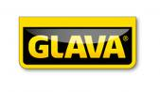

På vegne av NSF og Kollenhopp ønsker vi velkommen til

BUFF NC Hopp
NC Kombinert

i Midtstuen HS 106, 18. og 19. januar 2014

Klasser:
Elite og NCA kvinner

Elite, NCA, NCB og NCC menn
Kombinert NCA og NCB

Velkommen til Norgescup i Holmenkollen Riksanlegg!
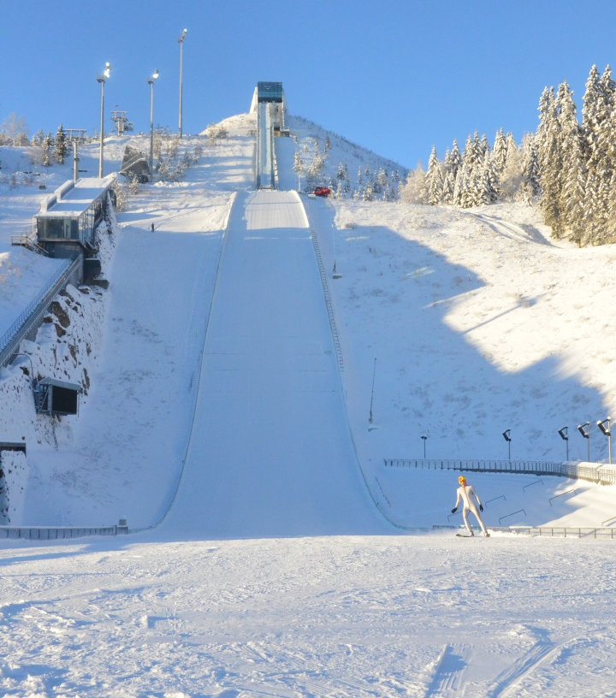

RENNPROGRAM
Torsdag 16. januar
10:00 – 15:00 Fri trening mot bakkeavgift
18:00 – 21:00 Fri trening mot bakkeavgift
Fredag 17. januar
10:00 – 15:00 Fri trening mot bakkeavgift
17:00 – 20:00 Fri trening mot bakkeavgift
Lørdag 18. januar
09:00 Lagledermøte Kombinert
09:30 Prøveomgang Kombinert
10:00 1 omgang Kombinert
10:30 Lagledermøte Buff NC
10:45 Prøveomgang Buff NC alle klasser
12:00 BUFF NC alle klasser
13:00* 10 km Gundersen Kombinert begge klasser
Søndag 19. januar
09:30 Prøveomgang Kombinert
10:00 1 omgang Kombinert
10:45 Prøveomgang Buff NC alle klasser
12:00 BUFF NC alle klasser
13:00* 5 km Gundersen Kombinert begge klasser

Premieutdeling på sletta etter rennets slutt begge dager
Startnumre hentes på rennkontor (Dommertårnet) fra 1 time før start .

Spørsmål rettes til: Georg Korody, Mobil 901 42 090
Rennleder Epost: georg.korody@dnvgl.com
Tommy Enger Mobil: 404 00 105
NC-komb Epost: pt_enger@hotmail.com
Morten Lein Mobil: 900 57 122
NC-hopp Epost: morten.lein@skiforbundet.no

PÅMELDING
Påmelding i sportsadmin: Stenger onsdag 15.1 kl. 2359.
Betalingsfristen er onsdag 15.1 kl. 2359
Påmeldingsavgift, kr. 130,- til
Bankgironummer: 6011 05 70255
(Kollenhopp v/Roar Gaustad)
NB: Ved for sen påmelding eller for sen betaling avkreves dobbel avgift

Spørsmål vedr. påmelding kan rettes til rennsjef Morten Lein

